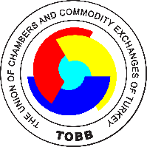
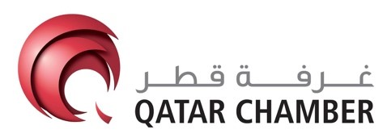

TÜRKİYE – KATAR İŞ FORUMU
“Hukuk ve Yatırım Fırsatları”
21 Kasım 2019, InterContinental Hotel - İstanbul

-Taslak Program-

09:30 – 10:30 | Kayıt
10:30 – 11:00 | Açılış Konuşmaları
11:10 – 11:45 | Oturum 1: Katar Yabancı Yatırım Görünümü  - Katar’daki Yabancı Yatırım Hukuku ve Düzenlemeleri  - Katar Yatırım Ortamındaki Reformlar
12:00 – 12:15 | Katar’da İş Yapma Ortamı
12:15 – 12:30 | Türkiye’de İş Yapma Ortamı
12:30 – 13:00 | Oturum 2: Sanayi, Ulaştırma ve Lojistik Hizmetleri
13:00 – 14:00 | Öğle Yemeği
14:00 – 16:30 | İkili Görüşmeler

